ЧĂВАШ РЕСПУБЛИКИ | 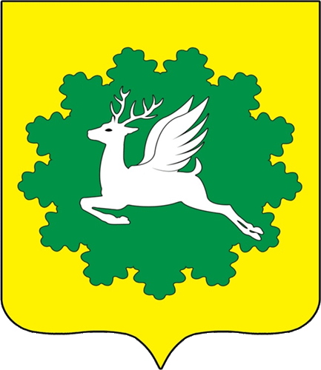 | ЧУВАШСКАЯ РЕСПУБЛИКА
ЙĚПРЕÇ МУНИЦИПАЛИТЕТ ОКРУГĚН ДЕПУТАТСЕН ПУХĂВĚ  ЙЫШĂНУ  19.12.2022 6/17 №  хула евěрлě Йěпреç поселокě |  | СОБРАНИЕ ДЕПУТАТОВ  ИБРЕСИНСКОГО МУНИЦИПАЛЬНОГО ОКРУГА  РЕШЕНИЕ  19.12.2022 № 6/17  поселок городского типа Ибреси

О возложении исполнения обязанностей главы администрации Ибресинского района Чувашской Республики

В соответствии с Федеральным Законом от 6 октября 2003 года №131-ФЗ «Об общих принципах организации местного самоуправления в Российской Федерации», Законом Чувашской Республики от 18 октября 2004 г. №19 «Об организации местного самоуправления в Чувашской Республике».

Собрание депутатов Ибресинского муниципального округа
Чувашской Республики решило:

1. Возложить временное исполнение обязанностей главы администрации Ибресинского района Чувашской Республики на Алексееву Инну Витальевну – заместителя главы администрации Ибресинского района Чувашской Республики с «20» декабря 2022 по «30» декабря 2022 года.
2. Настоящее решение вступает в силу со дня его подписания.

Председатель Собрания депутатов  Ибресинского муниципального  округа Чувашской Республики | В.Е. Романов

